Задание 2. Сосчитай предметы. Соедини числа с подходящим количеством предметов.
Вариант 1.

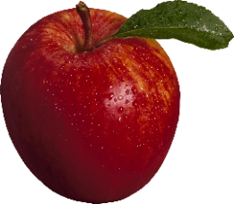 | 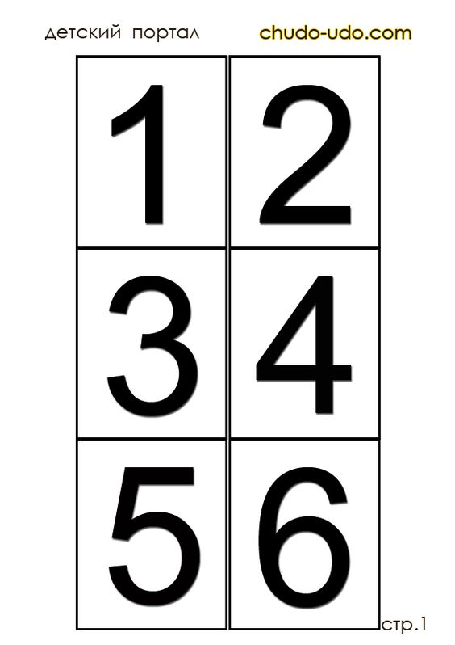

Вариант 2. Сосчитай предметы. Соедини числа с подходящим количеством предметов.

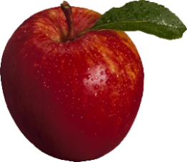

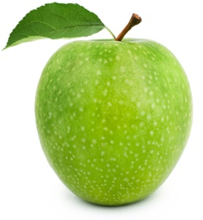

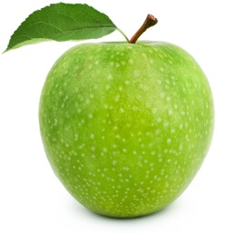

Вариант 3. Сосчитай предметы. Соедини числа с подходящим количеством предметов.

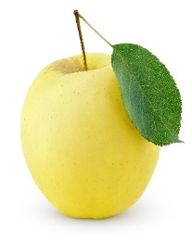

Вариант 4. Сосчитай предметы. Соедини числа с подходящим количеством предметов.

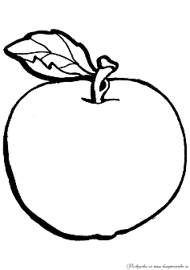

Вариант 5. Сосчитай предметы. Соедини числа с подходящим количеством предметов.

Вариант 6. Сосчитай предметы. Соедини числа с подходящим количеством предметов.

Вариант 7. Сосчитай предметы. Соедини числа с подходящим количеством предметов.

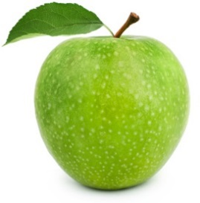

Вариант 8. Сосчитай предметы. Соедини числа с подходящим количеством предметов.

